Глава 3

Анатомо-топографические особенности нервов

глазодвигательного аппарата

Изучение и анализ литературы по нейроморфологии приводит нас к убеждению, что нервы глазодвигательного аппарата по
своему происхождению, строению и функциональному назначению занимают особое место в периферической нервной системе. Будучи филогенети-чески древними образованиями, эти нервы обнаруживаются во всем ряду позвоночных, начиная с низших рыб, и иннервируют мышцы глазного яблока почти по той же схеме, что и у млекопитающих. Нервы двигательного аппарата глаза являются высокоспециализированными образованиями, однако, их значение в осуществлении зрительных реакций неравноценно. M.S.Abdullaev (1972) отмечает, что строение и функция нервов глазодвигательного аппарата гораздо сложнее, чем это принято считать. Блоковый и отводящий нервы филогенетически более молодые в сравнении с глазодвигательным нервом. Кроме общих глазодвигательных функций они имеют и другие, связанные с особенностями строения дорсальной косой мышцы у млекопитающих, а отводящий нерв находится в тесной топографической близости с вестибулярной системой.
Общая морфологическая
характеристика нервов
глазодвигательного аппарата у млекопитающих

Нервы глазодвигательного аппарата издавна привлекают внимание исследователей, о чем свидетельствует тот факт, что глазодвигательный нерв был впервые описан древнегреческим анатомом Герофилом в 304 году до н.э. [цит. по Абдуллаеву М.С., 1973]. Однако, несмотря на большой интерес к этим нервам, до сих пор в их отношении остается много невыясненного и противоречивого. Дискуссионными остаются вопросы об афферентных источниках нервов мышц глаза, об их взаимоотношениях между собой и с вегетативной нервной системой.
Филогенез нервов глазных мышц, сложность их взаимоотношений с ветвями тройничного нерва, вегетативной нервной системой и с иннервируемыми органами послужили поводом для их глубоких и разносторонних исследований.
Сведения о морфологии нервов мышц глаза человека и животных содержатся в работах R.Du Bois-Reymond (1907), G.S.Horkins (1916), Н.И.Акаевского (1935), Б.М.Соколова (1943), М.М.Березиной (1956, 1958, 1980), О.П.Большакова (1960), М.С.Абдуллаева (1964, 1965, 1966, 1974, 1981), С.С.Михайлова (1961, 1984), В.М.Старшиновой (1962), Н.Г.Бабенко (1965, 1973), M.Barge, J.Champentier (1966), В.В.Бобина и др. (1969), Н.М.Плужник (1970, 1971, 1972), Ch.Frohwirth, D.J.Goutained (1972), Б.Г.Хоменко (1972, 1973), Th.Nitschke (1973), Г.Б.Агаркова, Б.Г.Хоменко (1973, 1984), P.Grellier и др. (1974), J.Lang (1975), C.Buisseret-Delmas (1976), С.И.Сагеевой (1967), C.P.Piffer, N.L.Zorzetto (1980), J.Lang, U.Reiter (1984), М.С.Завалеевой (1989), P.Kehrli и др. (1995), F.J.Laine (1996), I.Yousry и др. (1999), T.Menovsky и др. (1999), E.Tuccar и др. (2000), А.Г.Цыбулькина, Т.В.Полойко (2001), A.Maklad и др. (2001). Однако, несмотря на большое количество работ, до сих пор среди авторов нет единства мнений по ряду принципиальных вопросов морфологии нервов глазодвигательного аппарата. Особенно спорными являются положения об афферентной иннервации мышц глазодвигательного аппарата, о взаимосвязи глазодвигательного, блокового и отводящего нервов с ветвями тройничного нерва и между собой.
В учебниках и руководствах по анатомии человека [Зернов Д., 1938; Иванов Г.Ф., 1949; Clara M., 1959; Привес М.Г., Лысенков Н.К., 1974 и др.] при описании нервов глазодвигательного аппарата отмечается, что при прохождении через область пещеристого синуса эти нервы получают соединительные ветви от глазного нерва, через которые из наружных мышц глазного яблока проводятся афферентные импульсы.
В специальной литературе мнения исследователей по этому вопросу неоднозначны. Так, A.A.Tarkhan (1934), Abd-el-Malek Shafik (1938), А.С.Лютый (1965), М.С.Абдуллаев (1973), C.Buisseret-Delmas (1976), P.Sivanandasingham (1978) считают, что первая ветвь тройничного нерва не служит источником афферентной иннервации мышц глазного яблока, а нервы глазодвигательного аппарата на всем своем протяжении являются смешанными и содержат как двигательные, так и чувствительные нервные волокна.
По мнению О.Г.Плиссана (1949), М.М.Березиной (1959), Т.К.Зайсановой (1961), А.А.Миронцовой и Н.М.Плужник (1966), L.Coppini, F.Broccoli (1968) проводники от чувствительных окончаний, находящихся в наружных мышцах глаза, проходят в составе первой ветви тройничного нерва, а нервы глазодвигательного аппарата относятся к двигательным и развиваются по типу вентральных корешков спинномозговых нервов.
Наряду с общими признаками, присущими глазодвигательному, блоковому и отводящему нервам, каждый из этих нервов имеет ряд отличительных особенностей.
Для глазодвигательного нерва (III пара) характерна постоянная связь с парасимпатической частью вегетативного отдела нервной системы [Ефимов С.И., 1989]. Этот нерв осуществляет иннервацию пяти мышц глаза (вентральная косая, медиальная, дорсальная и вентральная прямые мышцы и внутренний подниматель верхнего века) из восьми имеющихся и отличается наибольшей протяженностью.
Блоковый нерв (IV пара) является самым коротким из нервов глазодвигательного аппарата и предназначен только для одной дорсальной косой мышцы глаза. Блоковый нерв перед выходом из ствола мозга перекрещивается с нервом противоположной стороны, после чего появляется на дорсальной поверхности среднего мозга [Пэттэн Б.М., 1959]. В специальной литературе до сих пор нет удовлетворительного объяснения дорсального отхождения этого нерва от ствола мозга.
Отводящий нерв (VI пара) берет начало от продолговатого мозга. При прохождении в области пещеристого синуса отводящий нерв получает соединительные веточки от симпатического сплетения внутренней сонной артерии [Березина М.М., 1958; Marinello G. и др., 2000]. Этот нерв снабжает нервными волокнами латеральную прямую мышцу и оттягиватель глазного яблока. Однако в отношении иннервации оттягивателя глазного яблока мнения исследователей расходятся. Одни авторы [Corning H.K., 1902; Plate L., 1924; Шмальгаузен И.И., 1935; Холодковский Н.А., 1933; Giersberg H., Rietschell D., 1967] утверждают, что оттягиватель глазного яблока получает иннервацию от отводящего нерва, так как эта мышца является производной латеральной прямой мышцы. Последняя, в свою очередь, развивается из третьего миотома головы, сегментным нервом которого является отводящий нерв. По мнению других авторов [Paul M., 1915; Weber M., 1927; Nickel R., Schummer A., Seiferle E., 1952; Макашов Ф.В., 1953; Schwarze E., 1965; Koch T., 1976; Matheus S.M. и др., 1995] иннервацию оттягивателя глазного яблока осуществляют отводящий и глазодвигательный нервы.
Топография и ветвление нервов глазодвигательного аппарата наиболее обстоятельно и многосторонне изучены у человека.
О.Г.Плиссаном (1943), К.А.Кунаковым (1949), Е.Е.Маловичко (1957), I.D.Hogg (1964), Д.М.Дечко, В.М.Островской (1972), Д.М.Голубом (1962), J.Szyszka-Mroz (2000) нервы мышц глаза рассмотрены в эмбриогенезе.
О.Г.Плиссан (1949) в своих эмбриологических исследованиях пристальное внимание уделял вопросам взаимоотношений IV пары и первой ветви тройничного нерва.
J.Szyszka-Mroz (2000) отмечает, что ядро блокового нерва появляется на 13 дне внутриутробного развития и, начиная с 15 дня, волокна блокового нерва достигают дорсальной поверхности среднего мозга.
Н.Г.Бабенко (1965, 1973), принимая во внимание связи отводящего нерва с верхнечелюстным, носоресничным, глазодвигательным нервами, а также с ресничным ганглием, делает предположение, что зона иннервации отводящего нерва не ограничивается только латеральной прямой мышцей глаза.
М.М.Березиной (1956, 1980), М.С.Абдуллаевым (1960, 1973), А.А.Миронцовой и Н.М.Плужник (1966), В.В.Бобиным и др. (1969), Н.М.Плужник (1970), А.П.Богдановым (2001) были предприняты исследования строения нервов мышц глаза у людей в различные периоды постнатального онтогенеза, где особенное внимание было уделено изучению взаимоотношений нервов глазодвигательного аппарата с ветвями тройничного нерва и между собой.
А.П.Богданов (2001) при изучении анатомии нервов мышц глаза и первой ветви тройничного нерва в полости черепа отмечает, что топография глазодвигательного, блокового, глазного и отводящего нервов в пределах пещеристого синуса у человека в значительной мере определяется особенностями строения черепа.
Специальные работы, посвященные изучению нервов мышц глазного яблока у животных, в специальной литературе немногочисленны. Они касаются преимущественно лабораторных животных. Сведения о строении нервов мышц глаза собаки, кошки и кролика содержатся в работах H.K.Corning (1902), Н.М.Плужник (1971, 1972), Г.А.Цквитинидзе (1978, 1979).
Н.М.Плужник (1971, 1972) при изучении особенностей топографии и ветвления нервов глазных мышц у кошки и кролика отмечает асимметрию внемышечного распределении нервов у изученных животных.
Н.И.Акаевским (1935), И.А.Спирюховым (1941), А.С.Лютым (1963), М.С.Завалеевой (1989) изучена анатомия нервов мышц глаза у копытных животных.
Н.И.Акаевский (1935) исследовал особенности строения нервов мышц глаза у северного оленя. Автор отмечает, что у изученного животного нервы глазодвигательного аппарата имеют постоянные связи с первой ветвью тройничного нерва.
По исследованиям А.С.Лютого (1963) у крупного рогатого скота глазодвигательный и блоковый нервы принимают участие в иннервации соединительнотканных оболочек глазницы. На основании результатов собственных исследований автор приходит к выводу, что глазодвигательный и блоковый нервы следует отнести к нервам смешанного типа.
И.А.Спирюховым (1941), М.С.Завалеевой (1989) изучена топография и внемышечное ветвление отводящего нерва у лошади и крупного рогатого скота. У изученных животных иннервация оттягивателя глазного яблока осуществляется только отводящим нервом.
Морфология нервов глазодвигательного аппарата морских млекопитающих нашла отражение в работах Б.Г.Хоменко (1972, 1973), А.А.Яблокова, В.М.Бельковича, В.И.Борисова (1972), Г.Б.Агаркова, Б.Г.Хоменко, В.Г.Хаджинского (1974), Г.Б.Агаркова, Б.Г.Хоменко (1984).
У дельфинов нервы мышц глазного яблока после отделения от ствола мозга получают соединительные веточки от симпатического сплетения внутренней сонной артерии и от глазного нерва. При вступлении в глазницу эти нервы распространяются, наряду с мышцами глаза, в периорбите и надкостнице медиальной стенки глазницы [Агарков Г.Б., Хоменко Б.Г., Хаджинский В.Г., 1974].
Что касается морфологии нервов глазодвигательного аппарата пушных зверей клеточного содержания, то этот вопрос освещен в специальной литературе недостаточно. В доступной литературе мы обнаружили лишь единичные работы, указывающие на особенности иннервации мышц двигательного аппарата глаза у отдельных видов промыслово-пушных зверей. Так, Г.А.Цквитинидзе [1978, 1986] при описании особенностей топографии и ветвления нервов мышц глаза у лисицы серебристо-черной и куницы наблюдала постоянную связь между блоковым и лобным нервами.
Указания на характер взаимоотношений ветвей тройничного нерва с нервами глазных мышц как в полости черепа, так и по выходу из него, на топографию и взаимоотношения ресничного ганглия у пушных зверей клеточного содержания имеются у С.И.Ефимова (1987, 1998).

Морфология нервов глазодвигательного аппарата, наряду с общими признаками, свойственными для всех млекопитающих, у пушных зверей имеет некоторые особенности, касающиеся расположения их относительно пещеристого синуса, отхождения отдельных ветвей, а также взаимосвязяей с первой ветвью тройничного нерва и между собой. Эти особенности свойственны как для представителей определенного семейства, так и для конкретных видов животных.
Анатомия и топография нервов глазодвигательного аппарата у пушных зверей
Глазодвигательный нерв (n.oculomotorius). У псовых и куньих глазодвигательный нерв выходит на вентральную поверхность среднего мозга на уровне спинки турецкого седла 4-5 пучками. Сформировавшийся ствол нерва направляется рострально между основанием мозга и наружной поверхностью дорсальной стенки пещеристого синуса. В пределах каудальной и средней третей пещеристого синуса к глазодвигательному нерву с латеральной поверхности прилегает складка твердой мозговой оболочки, протянутая между костной пластинкой каменистой части височной кости и ростральным клиновидным отростком (prozessus clinoideus rostralis). На границе ростральной и средней третей пещеристого синуса глазодвигательный нерв отклоняется латерально, проходит под складку твердой мозговой оболочки, располагаясь между последней и дорсальной стенкой пещеристого синуса и направляется к глазничной щели. Перед вступлением в глазничную щель глазодвигательный нерв медиально граничит с ростральными клиновидными отростками, латеродорсально от глазодвигательного нерва располагается блоковый, а вентрально – глазной нервы.
При вступлении в полость глазницы глазодвигательный нерв проходит латерально от основной части оттягивателя глазного яблока и медиально от латеральной прямой мышцы. На уровне зрительного отверстия от основного ствола глазодвигательного нерва отделяются 1-3 ветви (дорсальные) к дорсальной прямой мышце и внутреннему поднимателю верхнего века.
У лисицы и песца дорсальные ветви вскоре после отделения делятся на 2-6 веточек первого порядка, а у песца - на 5-7 веточек второго порядка и вступают в проксимальную треть внутренней поверхности дорсальной прямой мышцы.
Как у лисицы, так и у песца наряду со свойствами, присущими их семейству, в строении дорсальных ветвей глазодвигательного нерва отмечаются внутривидовые и индивидуальные различия.
Так, у лисицы мышечные ветви к внутреннему поднимателю верхнего века в количестве 1-2 выходят из медиального края дорсальной прямой мышцы и, разделившись дихотомически на 4-6 веточек второго порядка, вступают в среднюю треть внутреннего поднимателя верхнего века с его внутренней поверхности (рис. 21).
У песца одна мышечная ветвь к внутреннему поднимателю верхнего века проходит по наружной поверхности дорсальной прямой мышцы и одна веточка, как и у лисицы, выходит из медиального края дорсальной прямой мышцы (рис. 21).
У песца в одном случае с правой стороны дорсальные ветви соединяются между собой, образуя крупнопетлистое внемышечное сплетение.
Отдав дорсальные ветви, глазодвигательный нерв следует далее как вентральная ветвь (ramus ventralis) вдоль медиальной поверхности оттягивателя глазного яблока, наискось пересекая его в ростровентральном направлении. В одном случае у песца с левой стороны вентральная ветвь глазодвигательного нерва получала соединительную веточку от носоресничного нерва.
Вентральная ветвь глазодвигательного нерва у латеральной поверхности зрительного нерва делится на латеральную и медиальную ветви.
Медиальная ветвь глазодвигательного нерва у изученных животных представлена 1-2 ветвями. Непосредственно после отделения от вентральной ветви медиальная ветвь делится по рассыпному типу на 3-4 веточки первого порядка. Веточки первого порядка делятся на 6-7 веточек второго, 12-15 веточек третьего и 9-10 веточек четвертого порядков, после чего вступают в среднюю треть медиальной прямой мышцы глаза.
Сразу после отделения медиальной ветви глазодвигательный нерв отклоняется латерально и отдает 4-6 веточек к вентральной прямой мышце глаза (латеральная ветвь). Перед вступлением в мышцу веточки первого порядка делятся на 8-10 веточек второго и 2-6 веточек третьего порядков. Место вступления нервных веточек располагается в средней трети мышечного брюшка.
После того как глазодвигательный нерв отдает веточки к вентральной прямой мышце, он своим конечным разветвлением достигает вентральной косой мышцы. Нервная ветвь к вентральной косой мышце характеризуется наибольшей протяженностью. Она проходит вдоль латерального края вентральной прямой мышцы, после чего делится на 2-3 веточки первого, 6-9 веточек второго и 5-9 веточек третьего порядков и вступает в среднюю треть мышечного брюшка.
В двух случаях у песца с левой стороны мышечные веточки вентральной косой мышцы образуют мелкопетлистое внемышечное сплетение.
У куньих в топографии и ветвлении глазодвигательного нерва по сравнению с псовыми, наряду со сходством, отмечаются некоторые различия. Так, у соболя и норки после отделения от основного ствола глазодвигательного нерва дорсальные ветви в большинстве случаев образуют внемышечное сплетение и вступают в дорсальную прямую мышцу как с внутренней, так и с наружной поверхностей (рис. 22).
В трех случаях у соболя и в одном случае у норки дорсальные ветви глазодвигательного нерва получали 1-2 соединительные веточки от носоресничного нерва. После короткого прохождения в составе дорсальных ветвей вышеописанные веточки возвращались к носоресничному нерву.
Веточки глазодвигательного нерва к внутреннему поднимателю верхнего века как у соболя, так и у норки отделяются от дорсальных ветвей до их вступления в дорсальную прямую мышцу. Перед вступлением в мышцу эти веточки формируют мелкопетлистое внемышечное сплетение (рис. 22).
Мышечная ветвь к медиальной прямой мышце у норки и соболя, в отличие от лисицы и песца, представлена единым стволом. У норки латеральная ветвь глазодвигательного нерва отдает ветви к вентральной прямой мышце, проходит сквозь ее мышечное брюшко, после чего разветвляется в вентральной косой мышце.

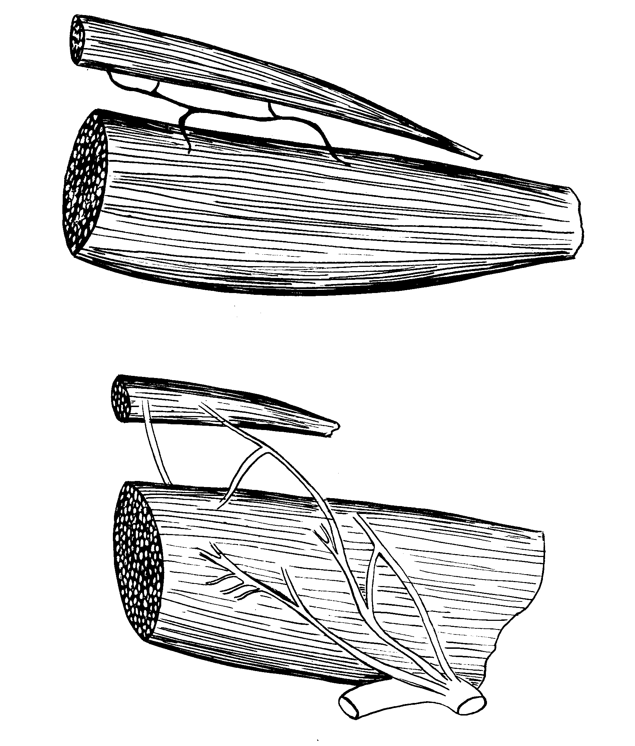
2

А
7

1

2

7
Б 7

1 4 5 6

3

Рис. 21. Иннервация внутреннего поднимателя верхнего века у пушных зверей.
А - лисица, Б – песец. 1 - дорсальная прямая мышца, 2 - внутренний подниматель верхнего века, 3 - глазодвигательный нерв, 4, 5, 6 - дорсальные ветви глазодвигательного нерва, 7 - ветви к внутреннему поднимателю верхнего века.

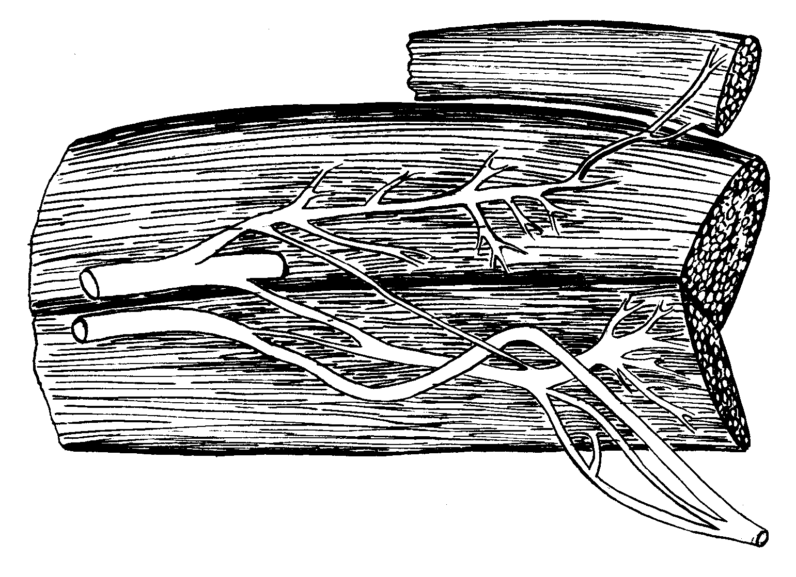
Рис. 22. Ветвление дорсальных ветвей глазодвигательного нерва у соболя.
1 - дорсальная прямая мышца: а) наружная поверхность, б) внутренняя поверхность; 2 - внутренний подниматель верхнего века, 3 - глазодвигательный нерв, 4 - носоресничный нерв, 5, 6 - дорсальные ветви глазодвигательного нерва, 7 - соединительная веточка между глазодвигательным и носоресничным нервами.

2

а

5

3 6 7
4 1

б

Блоковый нерв (n.trochlearis) у всех изученных животных берет начало на дорсальной поверхности среднего мозга 2-3 корешками и следует в латеральном направлении между полушариями мозжечка и каудальными холмами крыши среднего мозга. У основания черепа блоковый нерв переходит на костную пластинку, прилежащую к каменистой части височной кости, и меняет направление с латерального на ростровентральное. При прохождении вдоль дорсального края костной пластинки блоковый нерв располагается в специальном желобе, у лисицы иногда замыкающемся в канал, и отдает оболочечные ветви в твердую мозговую оболочку. После прохождения по костной пластинке блоковый нерв прилегает к наружной поверхности латеральной стенки пещеристого синуса и следует в ростральном направлении. До вступления в глазничную щель блоковый нерв проходит латерально от тройничного ганглия и глазного нерва и латеровентрально от глазодвигательного нерва. В ростральной трети пещеристого синуса блоковый нерв отклоняется несколько дорсально, сближается с глазодвигательным нервом, пересекает его с латеральной поверхности и перед вступлением в глазничную щель располагается дорсолатерально от глазодвигательного нерва.
На двух препаратах у песца (слева) и на одном препарате у лисицы (слева) внутричерепная часть блокового нерва была расщеплена на 2-3 части, образуя между листками твердой мозговой оболочки нервное сплетение (рис. 23).
На двух препаратах у соболя и на двух препаратах у норки блоковый нерв перед вступлением в глазничную щель имел соединительные веточки с глазным нервом. Отмеченная связь носила непостоянный и асимметричный характер.
При вступлении в глазницу блоковый нерв проходит вначале вдоль дорсолатеральной поверхности глазодвигательного нерва, затем расходится с ним и пересекает с латеральных поверхностей проксимальные сухожилия дорсальной прямой мышцы и внутреннего поднимателя верхнего века. У дорсального края дорсальной косой мышцы блоковый нерв делится по рассыпному типу на 2-3 веточки первого порядка. Веточки первого порядка перед вступлением в мышцу делятся на 8-10 веточек второго порядка и 6-9 веточек третьего порядка и вступают в проксимальную треть мышечного брюшка.
В одном случае у лисицы внутриглазничная часть блокового нерва была расщеплена надвое; перед вступлением в мышцу нерв был представлен одним стволом.
В двух случаях у норки (справа) от блокового нерва перед вступлением в дорсальную косую мышцу отделялась веточка, которая направлялась рострально и соединялась с подблоковым нервом.

Отводящий нерв (n.abducens) у всех изученных животных берет начало от вентральной поверхности продолговатого мозга, позади мозгового моста 3-4 корешками. Следуя в ростральном направлении уплощенным стволом, отводящий нерв достигает задней стенки пещеристого синуса и вступает в полость последнего. При вступлении в пещеристый синус отводящий нерв проходит под костной перекладиной, прилежащей своими краями к каменистой части височной кости и к спинке турецкого седла. В каудальной трети пещеристого синуса отводящий нерв получает соединительную веточку от периартериального нервного сплетения внутренней сонной артерии и проходит вдоль медиальной поверхности глазного нерва, плотно срастаясь с ним латеральной поверхностью. На границе ростральной и средней третей пещеристого синуса от отводящего нерва к глазному отделяются 1-2 веточки небольшого диаметра.
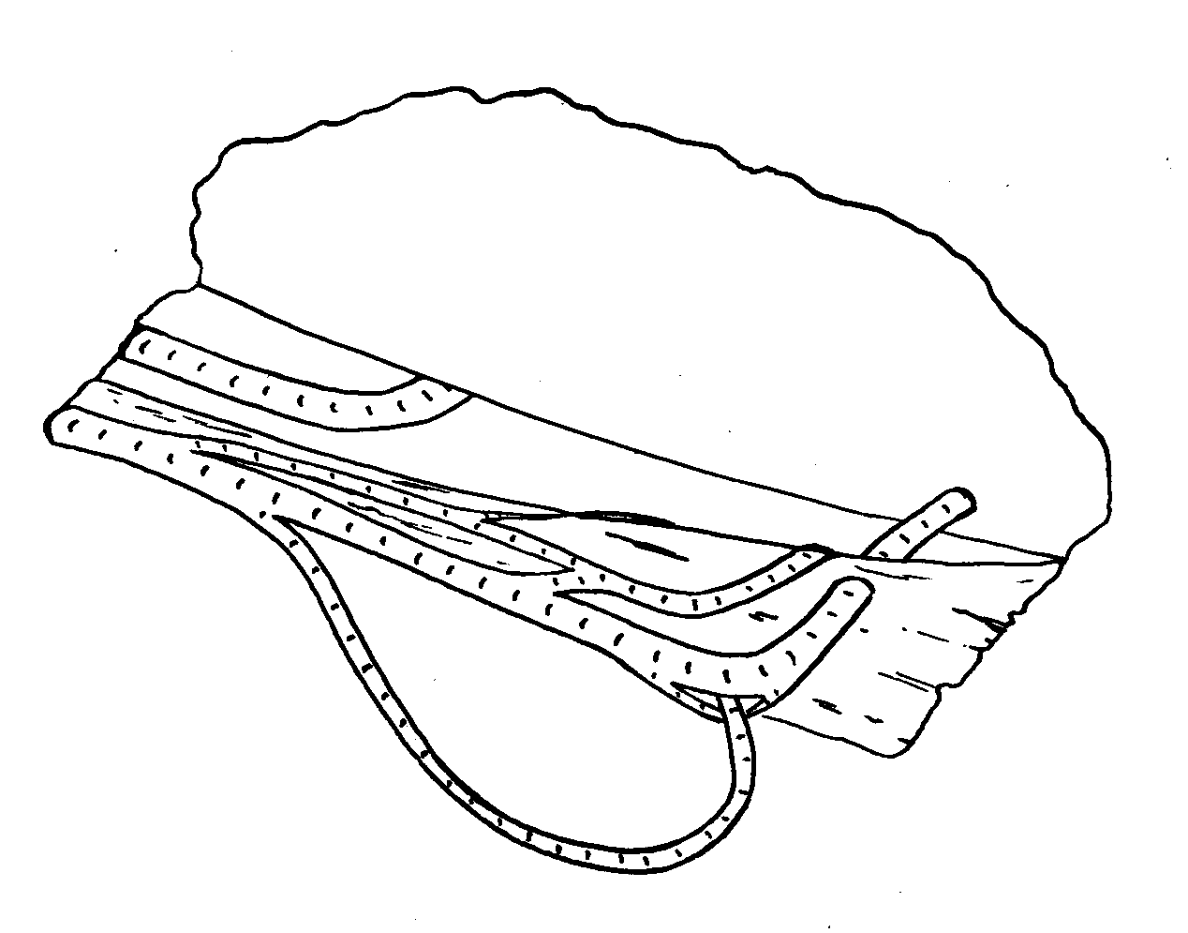

5

2
4
1 6 7

1
3

1

Рис. 23. Вариант строения внутричерепного отдела блокового нерва. 1 - блоковый нерв, 2 - глазодвигательный нерв, 3 - костная пластинка, 4 - глазной нерв, 5 - средний мозг, 6 - дорсальная стенка пещеристого синуса, 7 – оболочечная ветвь.

При вступлении в глазницу через глазничную щель отводящий нерв проходит вдоль латеральной поверхности оттягивателя глазного яблока и отдает в него 1-2 мышечные ветви, которые перед вступлением в мышцу делятся на 3-6 веточек первого и 2-8 веточек второго порядков. После отделения ветвей к оттягивателю глазного яблока отводящий нерв следует вдоль латеральной поверхности оттягивателя глазного яблока в ростральном направлении. Достигнув латеральной прямой мышцы, отводящий нерв ложится вдоль ее дорсального края, а затем скрывается между ней и латеральной порцией оттягивателя глазного яблока. Далее отводящий нерв делится на 2-3 нервных стволика, проходит вдоль медиальной поверхности латеральной прямой мышцы, где, в свою очередь, делится на 5-8 веточек второго порядка, 3-14 веточек третьего порядка, 5-7 веточек четвертого порядка и вступает в мышцу на границе ее средней и проксимальной третей. Веточки третьего и четвертого порядков соединяются между собой и образуют мелкопетлистое нервное сплетение.
У лисицы и песца в одном случае (справа) зона иннервации отводящего нерва распространялась и на дорсальную прямую мышцу. Нервная веточка к этой мышце отделялась от ветви отводящего нерва к оттягивателю глазного яблока. Перед вступлением в мышцу она соединялась с дорсальной ветвью глазодвигательного нерва. У песца эта веточка конечным разветвлением достигала склеры глазного яблока.

Зрительное восприятие является сложным физиологическим процессом, в котором наряду с афферентными импульсами, возникающими в свето-чувствительном слое сетчатки, существенное значение имеют и импульсы от мышц глазного яблока.
Морфологические закономерности нервов глазодвигательного
аппарата

Н.Ф.Подвигин, Ф.Н.Макаров, Ю.Е.Шелепин (1986) отмечают, что в специальной литературе существуют две основные гипотезы о пути афферентных импульсов от глазодвигательного аппарата. Согласно иннервационной гипотезе Helmgolz (1896) информация о положении глаза в орбите в высшие центры поступает от моторных нейронов нервов глазодвигательного аппарата. Ch.Sherington (1918) на базе теоретических представлений Н.М.Сеченова и анализа результатов собственных исследований предложил проприорецептивную гипотезу, согласно которой афферентные импульсы возникают в рецепторах глазных мышц.
В нейрогистологических работах как отечественных, так и зарубежных ученых показано, что в мышцах глазодвигательного аппарата человека и животных обнаруживается большое количество рецепторных нервных окончаний. G.Retzius (1892) в наружных мышцах глаза кролика находил необычные нервные окончания, которые он, в отличие от обычных двигательных, называл «атипичными двигательными окончаниями». Позже C.Huber (1899) установил, что эти двигательные окончания являются чувствительными нервными окончаниями; они были обнаружены в наружных глазных мышцах не только у кролика, но и у других животных [Huber C., 1900; Crevatin F., 1901]. Чувствительные нервные окончания в мышцах глазодвигательного аппарата у различных животных и человека особенно подробно изучил А.С.Догель (1906, 1907). Он доказал не только их существование, но и описал подробное строение, определил места нахождения, соответственно которым они были классифицированы в различные группы.
В дальнейшем строение чувствительных нервных окончаний в наружных глазных мышцах было изучено многими исследователями [Sabussow G.N., Maslov A.P., Burnaschewa D.W., 1964; Palmieri G., 1965; Greene Th., Jampel R., 1966; Старшинова В.М., 1968; Majer A., De Santis M., Earl E., 1974; Palmieri G., Asole A., Panu R., 1976; Василевская Г.И., Роман Н.И., 1983; Lukas J.R. и др. 2000].
Спорным оказался вопрос о наличии нервно-мышечных веретен в наружных глазных мышцах. Проприорецептивная природа нервно-мышечных веретен, анатомическая структура которых впервые была описана в различных работах A.Kölliker (1862, 1863), окончательно была установлена в экспериментальной работе Ch.Sherington (1894). Однако в своих дальнейших исследованиях Ch.Sherington (1897, 1898) не находил этих образований в мышцах глаза ряда лабораторных животных (кролики, кошки и макаки). Позже А.С.Догель (1906) и F.Crevatin (1901) указали на их существование у быка. P.Cilimbaris (1910) более подробно изучил нервно-мышечные веретена в глазных мышцах и обнаружил их у овцы, козы, лошади, оленя, быка, кабана, но не находил у собаки, кошки, лошади, свиньи, лисицы, кролика, зайца и крысы. M.Law (1956) наблюдал их в дорсальной косой мышце свиньи. Отсутствие нервно-мышечных веретен в глазных мышцах лабораторных животных подтвердили В.Н.Мурат (1948), S.Cooper, P.Daniel (1949). Однако многими авторами было отмечено богатое снабжение рецепторными окончаниями глазных мышц и у этих животных [Догель А.С., 1907; Tozer F., Sherrington Ch., 1910; Мурат В.Н., 1948; Cooper S., Daniel P, Whitteridge, 1951]. F.Batten (1897), J.Baum (1900), H.Woollard (1931) и М.А.Калугина (1958) отрицают наличие нервно-мышечных веретен в мышцах глазодвигательного аппарата человека. F.Pick (1900) относит наружные мышцы глаза к числу тех мышц, в которых, по мнению автора, нервно-мышечные веретена также отсутствуют (мимические и ушные мышцы, мышцы гортани, языка, диафрагмальные). Между тем, в 1946 г. P.Daniel описал спиральные нервные окончания, окружающие отдельные волокна наружных мышц глазного яблока человека, и считал их проприорецепторами. Позже S.Cooper, P.Daniel (1949) обнаружили настоящие нервно-мышечные веретена во всех наружных мышцах глаза человека и отметили, что эти веретена сосредоточены в местах прикрепления сухожилий и совершенно отсутствуют в средней части мышечного брюшка, где обычно они исследуются. Авторы насчитали 47 веретен в одной вентральной прямой мышце глаза (позже эти авторы отметили около 50 нервно-мышечных веретен в каждой из мышц глазодвигательного аппарата).
Из приведенных выше сведений совершенно очевидно, что наружные мышцы глаза богато снабжаются чувствительными нервными волокнами. Если в этом вопросе мнения исследователей почти сходятся, то в вопросе об источниках и путях афферентных проводников взгляды самые разноречивые.
Афферентные волокна от рецепторов мышц глазного яблока по одним авторам проходят в составе глазодвигательного, блокового и отводящего нервов [Tarkhan A.A., 1934; Abd-el-Malek Shafik, 1938; Абдуллаев М.С., 1973; Buissered-Delmas C., 1976; Sivanandasingham P., 1978 и др.]. Экспериментальные исследования Ch.Sherrington (1897, 1898), а позже совместное исследование его и F.Tozer (1910) с перерезкой III, IV, VI и первой ветви тройничного нерва с обеих сторон (обезьяна, кошка, кролик) привели их к выводу, что первая ветвь тройничного нерва не является афферентным источником глазодвигательного, блокового и отводящего нервов. Авторы считают, что нервы глазодвигательного аппарата являются не чисто двигательными, а афферентно-эфферентными нервами с самого их начала по выходу из ствола мозга.
A.Tarkhan (1934) в своих исследованиях с рассечением глазодвигательного и блокового нервов у основания мозга подтвердил результаты, полученные Ch.Sherrington и F.Tozer (1910). На основании гистологического исследования ствола мозга автор пришел к выводу, что афферентная иннервация наружных мышц глазного яблока происходит за счет мезэнцефалического корешка тройничного нерва, волокна которого переходят в корешки нервов глазодвигательного аппарата через интрамедуллярные связи. Результаты исследований Abd-el-Malek Shafik (1938) с применением электрической и механической стимуляции периферических отрезков нервов наружных мышц глазного яблока после их рассечения у основания мозга (кошка, собака) привели его к заключению, идентичному тому, которое получили Ch.Sherrington, F.Tozer и A.Tarkhan, т.е. было подтверждено, что эти нервы после выхода из ствола мозга содержат не только двигательные, но и чувствительные волокна. К этому мнению присоединился также M.Fukuda (1956) на основании своих исследований на кроликах.
Ряд авторов, на основании морфологических и электрофизиологических исследований, приходят к выводу, что афферентные волокна от мышц глазодвигательного аппарата проходят в составе первой ветви тройничного нерва [Акаевский Н.И., 1935; Плиссан О.Г., 1949; Березина М.М., 1959; Зайсанова Т.К., 1961; Миронцова А.А., Плужник Н.М., 1966; Бабенко Н.Г., 1965].
В.Н.Мурат (1942, 1948) при изучении изменений концевых нервных приборов в наружных глазных мышцах кошки после рассечения глазодвигательного нерва у основания мозга и первой ветви тройничного нерва, а также экстирпации гассерова узла, приходит к заключению, что волокна из определенных количеств нервных окончаний типа так называемого terminaissions en grappes (гроздьевидные нервные окончания) в наружных мышцах глазного яблока идут в составе глазного нерва, а эти окончания автор причисляет к чувствительным нервным окончаниям. Эту точку зрения разделяет Ли-Ен-Ир (1957).
Электрофизиологические исследования S.Cooper, P.Daniel, D.Whitteridge (1953, 1955) привели их к заключению, что часть сенсорных волокон проходит через глазной нерв, а некоторые импульсы (от рецепторов низкого порога) могут достигать мозгового ствола через нервы глазодвигательного аппарата. Объектом для своих исследований эти авторы избрали козу, в наружных глазных мышцах которой обнаружено большое количество (120) нервно-мышечных веретен.
Некоторые исследователи отрицают проприорецептивную иннервацию наружных мышц глазного яблока [Irvine S., Ludvigh E., 1936 и др.]. F.Walch (1947) и D.Cogan (1948) выражают сомнение в отношении наличия подобных волокон в составе нервов глазодвигательного аппарата, а A.Brodal (1959) отмечает, что неизвестно, по каким путям проприорецептивные волокна достигают мезэнцефалического ядра тройничного нерва.
Результаты исследований A.McLean (1926), K.Corbin, F.Harrison (1942), а также K.Corbin, R.Oliver (1942) противоречат взгляду о существовании связей между тройничным нервом и нервами глазодвигательного аппарата, так как, по их мнению, нервные клетки, дающие начало чувствительным волокнам последних, находятся внутри их моторных ядер или поблизости от них. Следовательно, эти авторы считают, что нервы глазодвигательного аппарата с самого начала являются смешанными. Между тем данные W.Freeman (1925, 1927), H.Woolard (1931) допускают связи между указанными нервами, поскольку, по их мнению, нервные клетки, дающие начало проприорецептивным волокнам для наружных мышц глазного яблока, находятся в мезэнцефалическом ядре тройничного нерва.
Противоречивые сведения содержатся и в работах гистологов. Так, J.Barrat (1901) на поперечных срезах нервов не нашел связей первой ветви тройничного нерва с глазодвигательным и блоковым нервами; соединительные ветви, присоединяющиеся к отводящему нерву, через короткие расстояния (10 мм) снова покидают его. S.Koch (1916) показал, что блоковый нерв у собаки не имеет никакой связи с первой ветвью тройничного нерва. Эти данные подтвердились в исследованиях A.Swensson (1949) в отношении кролика и макаки. По его мнению, небольшой пучок, содержащий не более 50 волокон и присоединяющийся к оболочке блокового нерва, всегда покидает его и не достигает дорсальной косой мышцы. К такому же мнению пришел H.Wilkinson (1930) в отношении блокового нерва кошки. Однако в исследованиях E.Stibbe (1929) приводятся совершенно противоположные данные. На основании серийных срезов в области пещеристого синуса он отмечает наличие постоянных соединительных ветвей между первой ветвью тройничного нерва и всеми тремя нервами глазодвигательного аппарата. Эту точку зрения разделяет W.Zacki (1960), исследовавший блоковый нерв на различных уровнях.
Из литературных сведений очевидно, что вопрос о связи нервов глазодвигательного аппарата с тройничным нервом вызывал очень много споров и нет единой точки зрения по этому вопросу. Изучая литературные данные, H.Hosokawa (1961) справедливо отмечает, что в этом отношении имеется много неясностей. Главной причиной этого, безусловно, была односторонность проводившихся исследований. Чтобы избежать подобных недочетов, мы применили комплексный метод исследований.
Полученный нами фактический материал не подтверждает мнения большинства морфологов о глазном нерве как об источнике афферентных волокон для мышц глазодвигательного аппарата. Анализируя специальную литературу и результаты собственных исследований, мы приходили к выводу, что связи между нервами глазодвигательного аппарата и ветвями глазного нерва являются непостоянными и носят асимметричный характер. Наши исследования подтверждают наличие тесных анатомо-топографических взаимоотношений ветвей глазного нерва с глазодвигательным, блоковым и отводящим нервами, как в полости черепа, так и в области глазницы. При этом наиболее часты связи глазодвигательного нерва с носоресничным (область глазницы) и блокового нерва с лобным нервом (черепная полость). Взаимосвязей между глазным и отводящим нервами нам обнаружить не удалось. Соединительные веточки между носоресничным нервом и дорсальными ветвями глазодвигательного нерва во всех случаях были ложными, так как после прохождения веточек в составе глазодвигательного нерва, они возвращались к носоресничному нерву.
Согласно результатам наших исследований, у изученных представителей хищных блоковый нерв в области пещеристого синуса имеет сложное строение и топографию по отношению к анатомическим образованиям черепной полости. У лисицы и песца внутричерепной отдел блокового нерва в некоторых случаях разделен на несколько нервных стволиков (рис. 23). При этом одна из частей блокового нерва проходит вдоль глазного нерва и заключена с ним в общую оболочку, а другие части блокового нерва проходят вдоль латеральной стенки пещеристого синуса.
В ростральной трети пещеристого синуса ветвь, прилегающая к глазному нерву, возвращается в состав блокового нерва. Характер взаимоотношений этих нервов позволяет говорить о соединительных ветвях между ними. Однако, при распучковывании на изолированных комплексах и изготовлении серийных срезов блокового нерва “истинность” взаимосвязи между нервами не подтвердилась. Вместе с тем, соединения между оболочечной ветвью верхнечелюстного нерва и блоковым нервом характеризовались переходом нервных волокон из одного нерва в другой, что позволило нам отнести эти соединения к “истинным”. В каудальной трети пещеристого синуса указанные волокна отделялись от блокового нерва и вступали в твердую мозговую оболочку, что также нашло подтверждение при распучковывании на изолированных комплексах.
Результаты гистологических исследований показали, что дополнительные нервные пучки, располагающиеся рядом с основным стволом блокового нерва, различаются по составу нервных волокон. Часть пучков содержит волокна малого, среднего и большого диаметра (как в блоковом нерве), а часть пучков содержит волокна только малого диаметра. Подобный факт, на наш взгляд, должен быть подвергнут серьезному анализу. Можно предположить, что нервные пучки с составом волокон, идентичных составу волокон основного ствола блокового нерва, являются его ответвлениями, а нервные пучки с миелиновыми нервными волокнами малого диаметра - частью возвратной оболочечной ветви верхнечелюстного нерва.
Анализ полученных сведений позволяет нам высказать собственную точку зрения в отношении проприорецептивной иннервации мышц глазного яблока. Проприорецептивная иннервация мышц глазного яблока и их проксимальных сухожилий осуществляется возвратной оболочечной ветвью верхнечелюстного нерва. В области каудальной трети глазницы у изученных животных к проксимальной части мышц глазного яблока от возвратной ветви тройничного нерва отделяются нервные веточки, которые распределяются между мышцами глазного яблока, то есть информация о положении глазных яблок в орбитах глаза головной мозг может получать через афферентные пути тройничного нерва.
Результаты гистологических исследований G.Palmieri (1965), Th.Greene, R.Jampel (1966) показывают, что мышечные веретена, отвечающие за проприорецептивную чувствительность, располагаются в каудальных частях мышц глаза, у места их прикрепления к костной основе глазницы, что совпадает с топографией вступления веточек верхнечелюстного нерва.
Изучение взаимосвязей нервов глазодвигательного аппарата является одним из наиболее сложных вопросов морфологии этих нервов. Основная трудность при изучении взаимоотношений нервов глазодвигательного аппарата как между собой, так и с другими анатомическими образованиями (с первой ветвью тройничного нерва, с симпатической нервной системой, с цилиарным узлом) заключается в тесном топографическом контакте нервов и в сращении их между собой и с соединительнотканными образованиями полости черепа. С одной стороны эти обстоятельства, а с другой - наличие многочисленных трабекул в области пещеристого синуса, безусловно, затрудняет выявление связей. Следует отметить, что при изучении связей нервов недостаточно ограничиваться только выявлением существующих связей, необходимо определить их форму, локализацию и направление. Это помогает определить природу тех или иных связей, ибо известно (школа В.Н.Шевкуненко), что одной только констатации наличия связей недостаточно.
Тесное топографическое взаиморасположение нервов глазодвигательного аппарата в области пещеристого синуса и в глазничной щели, а также их функциональная общность способствовали зарождению мысли об их возможных связях. В.Н.Мурат, Н.Ф.Рупасов (1937) в результате проведенных экспериментально-морфологических опытов пришли к выводу о плюрисегментальной иннервации мышц глазного яблока и, следовательно, о взаимосвязи между нервами глазодвигательного аппарата. М.М.Березина (1958), М.С.Абдуллаев (1965), Н.Г.Бабенко (1966) наблюдали у человека связи между глазодвигательным и отводящими нервами, в то же время соединений между глазодвигательным и блоковым, блоковым и отводящим нервами не отмечено. Анализ специальной литературы показывает, что у животных взаимосвязей между нервами глазодвигательного аппарата обнаружено не было. Среди позвоночных у миног отмечается замещение зоны иннервации глазодвигательного нерва отводящим нервом [Cords E., 1928]. У низших позвоночных мышцы глазного яблока развиваются из следующих головных миотомов: из премандибулярного миотома – все мышцы, иннервируемые глазодвигательным нервом; из мандибулярного миотома - дорсальная косая мышца и из третьего предушного миотома - латеральная прямая мышца [Шмальгаузен И.И., 1947]. В результате проведенных нами исследований установлено, что в большинстве случаев у изученных хищных животных связей между нервами глазодвигательного аппарата нет, что согласуется с представлением об отсутствии генетической и сегментарной общности между этими нервами. Единично наблюдаемая взаимосвязь между отводящим и глазодвигательным нервами у псовых не указывает на генетическую общность этих нервов, а является следствием вторичных изменений, происходящих на более поздних этапах филогенеза.
Анализ специальной литературы, посвященной морфологии нервов глазодвигательного аппарата убеждает, что как у человека, так и у животных отсутствует определенность в отношении топографии внутричерепных отделов нервов. Одни авторы [Большаков О.П., 1960; Плужник Н.М., 1972; Хоменко Б.Г., 1973; Nitschke Th., 1973; Цквитинидзе Г.А., 1981; Полойко Т.В., 2001] утверждают, что нервы глазодвигательного аппарата до вступления в глазничную щель проходят в просвете пещеристого синуса. Другие авторы [Frank L., 1883; Тонков В.Н., 1940; Михайлов С.С., 1961; Бабенко Н.Г., 1965; Хромов Б.М., 1972; Grellier P. и др., 1974; Рахимов Я.А., Каримов М.К., Этинген Л.Е., 1987; Фениш Х., 1996] отмечают, что глазодвигательный, блоковый и отводящий нервы в их внутричерепном отделе располагаются в толще стенок пещеристого синуса. У изученных нами видов пушных зверей в топографии каждого из нервов глазодвигательного аппарата отмечаются индивидуальные особенности.
Глазодвигательный нерв на всем протяжении внутричерепного хода располагается вне пещеристого синуса. По выходу из ствола мозга он проходит вначале вдоль каудальных клиновидных отростков. В области каудальной и средней третей пещеристого синуса глазодвигательный нерв располагается на наружной поверхности его дорсальной стенки. Латерально от глазодвигательного нерва располагается складка твердой мозговой оболочки, выдающаяся своим острым краем дорсально, что согласуется с данными М.С.Абдуллаева (1973) и Н.М.Плужник (1972). Примерно на границе средней и ростральной третей пещеристого синуса глазодвигательный нерв проходит под вышеописанную складку твердой мозговой оболочки и располагается между ней и дорсальной стенкой пещеристого синуса.
Блоковый нерв по выходу из дорсальной поверхности среднего мозга достигает специальной пластинки каменистой части височной кости и меняет направление с латерального на ростровентральное. Анализ литературы показал, что пластинка, прилежащая к каменистой части височной кости при описании топографии блокового нерва определяется как часть намета мозжечка. М.С.Абдуллаев (1973) при изучении внутричерепного отдела нервов глазодвигательного аппарата собаки обратил внимание на дополнительную костную массу, прилежащую к каменистой части височной кости, и сделал предположение, что она имеет самостоятельную точку окостенения.
Описанная выше пластинка имеется у всех видов изученных нами животных. Мы считаем, что эта пластинка является рудиментом глазницы третьего глаза и участвует в формировании пещеристого синуса. После прохождения по костной пластинке блоковый нерв вначале прилегает к тройничному ганглию и затем располагается на наружной поверхности латеральной стенки пещеристого синуса.
Отводящий нерв берет свое начало от вентральной поверхности продолговатого мозга, достигает задней стенки пещеристого синуса и вступает в полость последнего. При вступлении в пещеристый синус отводящий нерв проходит под костной перекладиной, прилежащей своими краями к каменистой части височной кости и к спинке турецкого седла. Эта перекладина соответствует каменисто-клиновидной связке человека, впервые описанной В.Л.Грубером в 1859 году [Абдуллаев М.С., 1973]. Что же касается животных, то сведений о ней в доступной литературе нами обнаружено не было.
В каудальной трети пещеристого синуса от симпатического сплетения внутренней сонной артерии отделяется веточка, которая присоединяется к отводящему нерву. После некоторого прохождения в составе отводящего нерва симпатическая веточка оставляет его и присоединяется к глазному нерву, что согласуется с данными М.С.Абдуллаева (1973), G.Marinello и др. (2000).
Топография внемышечного ветвления нервов глазодвигательного аппарата нашла отражение в работах М.М.Березиной (1958, 1980), В.М.Старшиновой (1960), Н.Г.Бабенко (1966), Н.М.Плужник (1972). М.М.Березина (1980) закономерности вступления нервов в мышцы глаза связывает с онто-филогенезом нервно-мышечного аппарата. У изученных нами представителей хищных вступление нервов в мышцы глазного яблока подчиняется некоторым закономерностям. У лисицы и песца в прямые мышцы глаза нервы вступают с поверхностей, обращенных к зрительному нерву. У соболя и норки дорсальная ветвь глазодвигательного нерва внедряется в дорсальную прямую мышцу как с внутренней, так и с наружной поверхностей, что связано с изменением соотношения лицевого и мозгового отдела скелета головы у изученных животных. В дорсальную и вентральную косые мышцы глаза нервы у всех изученных животных вступают в области краев мышц. Веточки нервов глазодвигательного аппарата вступают в мышцы глаза в проксимальной трети, или же на границе проксимальной и средней третей мышечного брюшка, то есть ближе к неподвижной точке мышцы, что согласуется с данными Ю.Ф.Юдичева (1961).
На всех изученных препаратах отмечалась асимметрия внемышечного распределения нервов. Билатеральная асимметрия в топографии и ветвлении изученных нервов связана, на наш взгляд, с существованием общей асимметрии в строении головы у животных. При этом изменяется уровень вступления нервов в мышцы правой и левой стороны и происходит дополнительное разделение внемышечных нервных ветвей на ветви второго, третьего и четвертого порядков.
Внутренний подниматель верхнего века имеется у некоторых рептилий, птиц и млекопитающих и отделяется от дорсальной прямой мышцы [Тонков В.Н., 1940]. Н.М.Плужник (1972) при изучении особенностей иннервации мышц глазодвигательного аппарата у кошки отмечает, что внутренний подниматель верхнего века получает нервные стволики, выходящие из толщи дорсальной прямой мышцы.
Анализ результатов собственных исследований показал, что у лисицы из медиального края дорсальной прямой мышцы выходят 1-2 нервных веточки, которые направляются к внутреннему поднимателю верхнего века и вступают в его среднюю треть. У песца, в отличие от лисицы, нервная ветвь отделяется от дорсальной ветви глазодвигательного нерва и проходит вне мышечного брюшка дорсальной прямой мышцы. Кроме этого из медиального края мышцы выходит дополнительный нервный стволик, который вступает во внутренний подниматель верхнего века рядом с первой веточкой. У куньих нервная веточка к внутреннему поднимателю верхнего века проходит вдоль наружной поверхности дорсальной прямой мышцы. Изменение хода дорсальных ветвей глазодвигательного нерва к внутреннему поднимателю верхнего века по видам животных совпадает с закономерностями, обнаруживаемыми в строении скелета головы (соотношение лицевого и мозгового отделов).
Анализ литературы, посвященной морфологии оттягивателя глазного яблока, убеждает, что в отношении его иннервации мнения исследователей расходятся. Согласно исследованиям Th.Nitschke (1973), S.M.Matheus и др. (1995) у свиньи и опоссума иннервация оттягивателя глазного яблока осуществляется глазодвигательным и отводящим нервами. И.А.Спирюхов (1941), S.Tilgner (1969), С.М.Завалеева (1989) отмечают, что у травоядных, крысы и собаки глазодвигательный нерв не принимает участия в иннервации оттягивателя глазного яблока. У изученных нами представителей хищных оттягиватель глазного яблока во всех случаях получал веточки только от отводящего нерва.
Таким образом, в строении, топографии и взаимосвязях нервов глазодвигательного аппарата изученных видов пушных зверей отмечаются различные закономерности, связанные с функцией этих нервов и с индивидуальной изменчивостью животных в процессе адаптогенеза. Видовые различия в топографии и ветвлении глазодвигательного, блокового и отводящего нервов связаны, на наш взгляд, с общим изменением конструкции скелета головы – следовательно, являются вторичным явлением, вследствие изменений соотношения лицевого и мозгового отделов скелета головы. Билатеральная асимметрия проявляется в наличии дополнительных нервных пучков в полости черепа (блоковый нерв) и с количеством внемышечных нервных ветвей.

